*Открытое*

*интегрированное*

*занятие по речевом развитии посредством мелкой моторики рук*

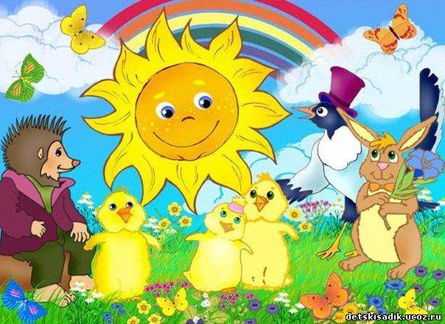

*Тема: «Весна пришла»*

*Воспитатель: Эдильханова М. Л-Э*

**Цель:**

- развитие мелкой моторики с использованием пальчиковой гимнастики, ручного труда;

-развитие пластичности и выразительности движений пальцев рук, умения выполнять движения в нужном темпе и ритме;

-дать понятие о временах года.

**Задачи:**

- обогащать сенсорный опыт детей, совершенствовать восприятие детьми и предметов окружающего мира путем активного использования разных органов чувств и тактильных ощущений;

- развивать общую и мелкую моторику рук;

- воспитывать дружеское отношение, взаимовыручку между детьми.

**Материал:** солнышко, подносы (с песком, опилкой), панно, картинка радуги, ромашка, белая бумага, конвертики (в них солнышко, радуга, ромашка), клей.

**Ход занятия:**

Здравствуйте дети! Сегодня мы проведем с вами очень занимательное и замечательное занятие. Подставляйте свои ладошки. Я каждому положу в ладошку «Доброе утро», а вы в ответ называйте мне свои имена. Теперь давайте почувствуем это доброе утро в наших руках, сожмите руки в кулаки, потрите пальчиками ладонь. Почувствовали, как нагрелись наши ручки, это и есть наше доброе утро.Давайте выпустим «Доброе утро» в зал к гостям и улыбнемся. Ребята мы все подарили друг другу частичку добра. Стали теплыми наши ладошки, такими же теплыми, как и солнышко.

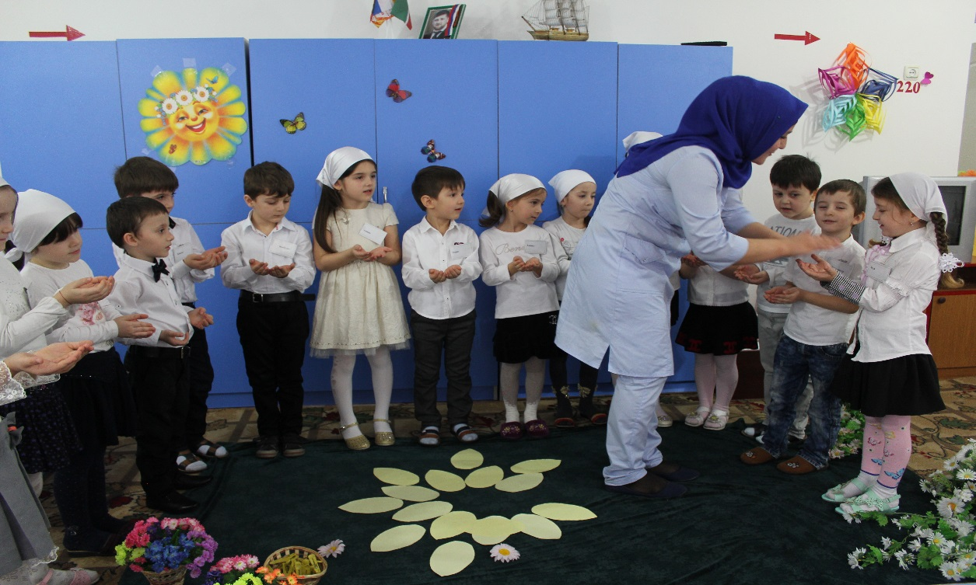

А когда начинает солнышко греть теплее?

С неба смотрит солнце, миллионы лет,

Льет на землю солнце, и тепло и свет,

Но посветит солнце, и уходит прочь,

А живое сердце греет день и ночь,

Значит сердце лучше солнца самого

Никакие тучи не затмят его.

(включается ролик)

Раздается плачь за дверью…

**Воспитатель:** -Кто же это ребята?

-Это солнышко!

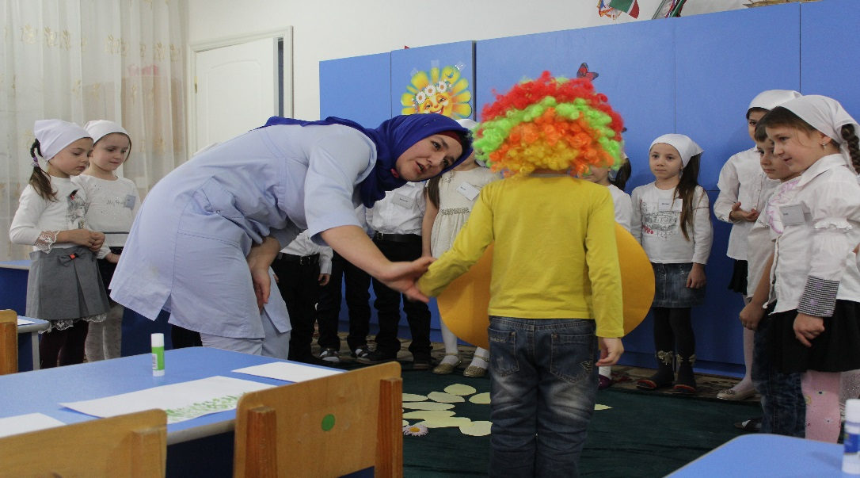

**Воспитатель:** - Ну что с тобою солнышко не так?

**Солнышко:** - Я всю зиму только и делал что светил природе и людям, а теперь я хочу согреть всех своими лучами, но я их потерял, и я хочу, чтобы вы помогли мне.

**Воспитатель:** - Посмотрите ребята какое же наше солнышко (круглое, желтое, теплое). –А что ему не хватает? (лучей)

Ребята, а что это такое? (это солнечные лучики)

Давайте поможем нашему солнышко вернуть к себе лучики? (ответы детей)

Теплые лучики, с солнца прилетели,

К нам вот на ладошки отдохнуть присели

Каждый пальчик мы покрутим

Поздороваемся со всеми

Никого не обойдем.

Здравствуй Большак

Здравствуй Васька- указка,

Мишка- середка,

Гришка- сиротка,

Да крошка- Тимошка.

Лучики поздоровались и к солнцу полетели (вешаем лучики на солнце).

**Воспитатель:** - Вот тебе солнышко и твои лучики

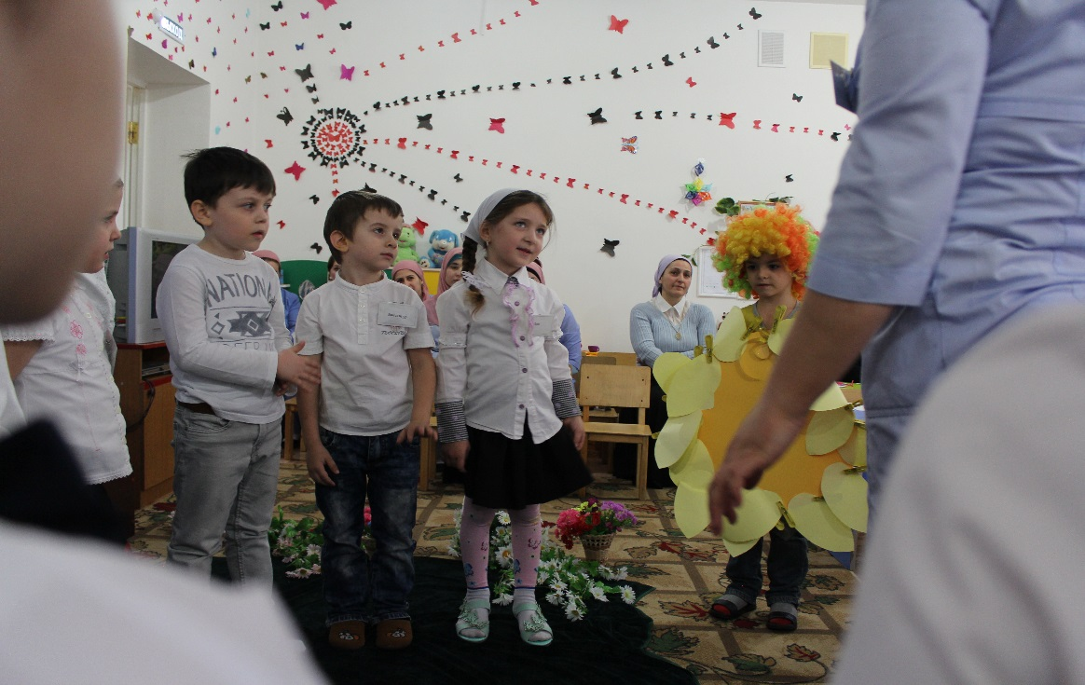

**Солнышко:** - Спасибо Вам ребята, я так долго искал их и теперь ни за что не расстанусь с ними.

Давайте проводим наше солнышко стихотворением:

Это чудо жить под солнцем,

Человеку, зверю, птице,

Солнце всем своим питомцам

Отдается по частице.

Солнце – это свет в оконце

И в раскрытой настежь дверце

Невозможно жить без солнца

Точно так же, как без сердца!!!

- Ребята вот мы проводили солнышко с его лучиками.

А куда уходит солнышко?

А что появляется на небе после дождя при ярком солнце?

Правильно на небе появляется радуга молодцы!

-А вы знаете какой бывает радуга? (разноцветной, дугообразной, и красивой)

-А какие цвета радуги вы знаете? (красный, оранжевый, желтый, зеленый, голубой, синий, фиолетовый)

-Какой цвет ваш самый любимый?

-А давайте попробуем собрать радугу из мозаики. (Да)

(дети под музыку собирают радугу)

-Молодцы и радугу собрали мы!

Ну что продолжим?

-Смотрите что же это у нас в подносах? (фасоль, горох, крупа)

Правильно! Как нам известно весна эта пора, когда все кругом цветет, значит, что еще бывает весной? (появляются цветочки).

Ребята, а кто мне отгадает загадку?

«Стоит в поле кудряшка –

Белая рубашка,

Сердечко золотое —

Что это такое?» (ромашка.)

Верно, молодцы!

-А вам нравится ромашка? Какая она?

-Я предлагаю вам ребята изобразить ромашку на каждом из этих подносов. Сначала я покажу вам, потом мы разделимся на три команды и попытаемся изобразить ромашку.

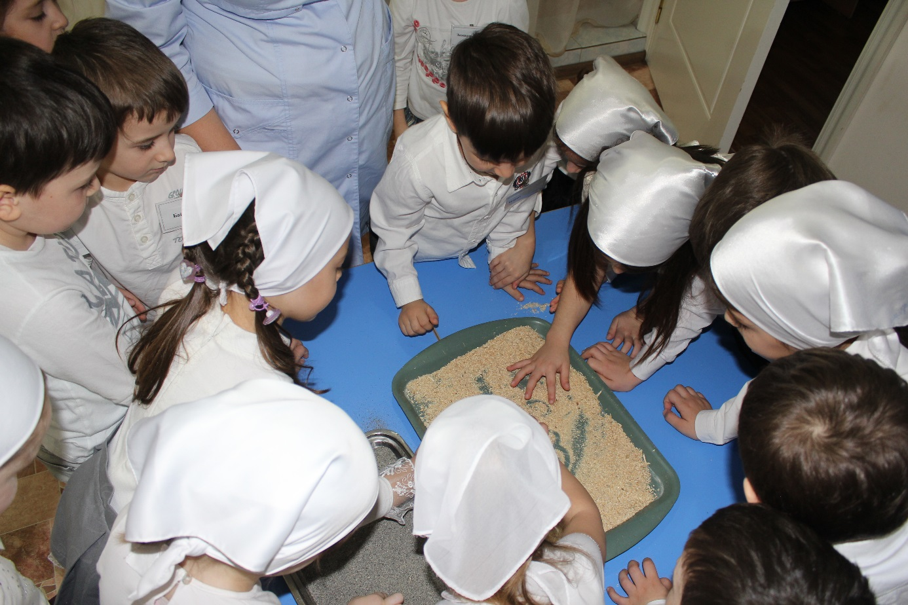

Молодцы и ромашку мы сделали.

На лугу у той дорожки,

Что ведет к нам прямо в дом.

Рос цветок на длинной ножке,

С бело-желтеньким глазком.

Мы цветок сорвать хотели

Поднесли к нему ладонь,

А пчела с цветка взлетела

И жужжит, жужжит-не тронь!!!

Молодцы ребята! Мы узнали с вами что весной солнышко не только светит, но и что делает оно (греет) правильно.

На небе появляется радуга, какие цвета радуги мы знаем? (дети перечисляют цвета радуги)

И распускаются (цветочки). А мы какой цветочек сегодня изобразили? (ромашку)

А теперь я предлагаю вам ребята всю эту картину изобразить на листочках.

Предварительная работа: перед вами лежит уже готовый материал для нашей с вами картины (это солнышко, радуга и ромашка), клей и белая бумага, на бумаге у нас уже есть травка, она тоже весной зеленеет.

Сначала я покажу вам как нужно все это склеить, а потом мы все вместе сделаем эту работу.

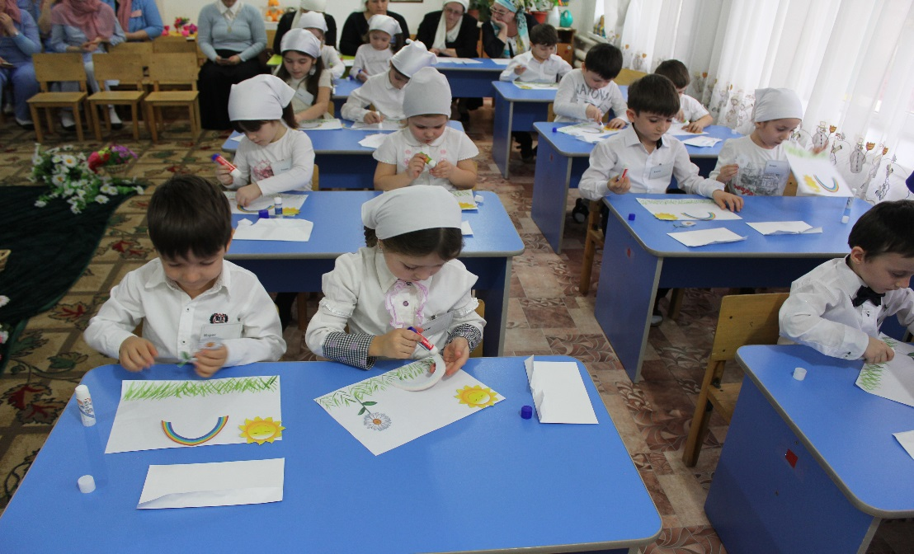

Утром солнышко встает выше выше

Ночью солнышко зайдет ниже ниже

Хорошо хорошо солнышку живется

И нам вместе солнышком весело живется

Какие красивые картинки у нас получились ребята, какие вы молодцы.

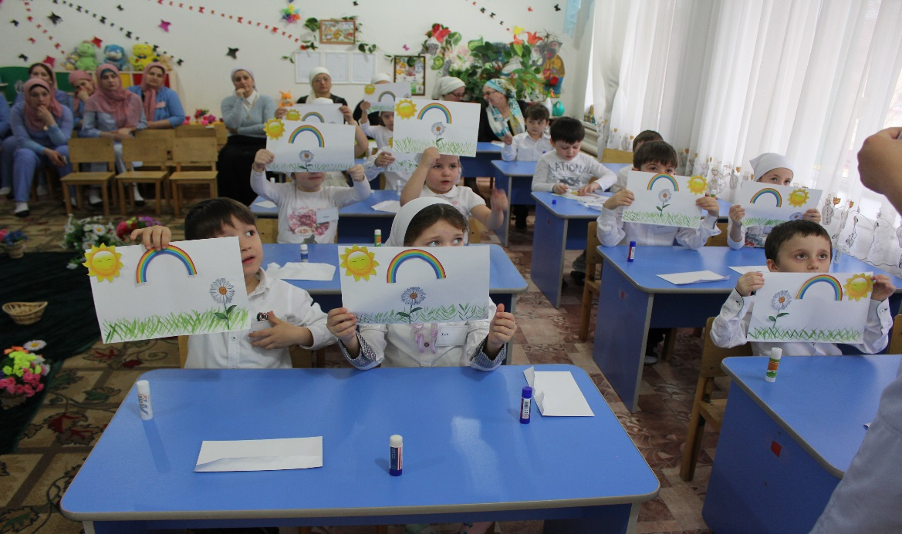

Вам понравилось? Если вам понравилось, пожалуйста, поднимите солнышко, если не понравилось - тучку. Я очень рада, что вам понравилось! Спасибо еще раз за ваше поведение и за ваше трудолюбие, молодцы ребята!!